Лабораторная работа №2
«Измерение расхода затопленной струи»
выполнили студентки 1 курса
группы Б03-008 ФАКИ ФАКТ МФТИ
г. Долгопрудный
Грицких Александра и Кишишьян Ольга

Оглавление
1. Теоретические сведения 3
1.1. Основы кровообращения 3
1.2. Параметры кровообращения и физическая нагрузка 4
2. Экспериментальная установка 5
3. Ход эксперимента 7
4. Обработка результатов экспериментальных данных 7
4.1. Калибровка прибора 7
4.2. Обработка измерений 10
5. Контрольные вопросы 11

Теоретические сведения

Классификация струй
Потоки жидкости или газа, не имеющие твёрдых границ, называются соответственно жидкими или газовыми струями. Струи классифицируются по ряду признаков. Прежде всего различают затопленные и незатопленные струи.
Под затопленной струёй подразумевается течение, которое возникает при истечении в покоящуюся окружающую среду потока жидкости или газа, находящегося в том же фазовом состоянии, что и окружающая среда. Струя может распространяться в движущейся жидкости или газе (в сопутном или встречном потоке). Примером затопленной струи может являться водяная струя, выпускаемая в воду, например, для размывания грунта.
Если фазовое состояние истекающей жидкости отличается от фазового состояния окружающей среды (например, истечение воды в воздушное пространство), то такая струя называется незатопленной. Незатопленная жидкая струя движется в газовом пространстве, например в воздухе.
Таковы водяные струи, выпускаемые в воздушное пространство: пожарные, фонтанные струи, получаемые при помощи пожарных и дождевальных аппаратов, гидромониторов.
Если твёрдые стенки находятся на большом расстоянии от потока и не оказывают влияния на течение, то такие течения называются свободными.

Расход в струе
Расходом жидкости называется ее объем, проходящий в единицу времени через сечение. Размерность расхода 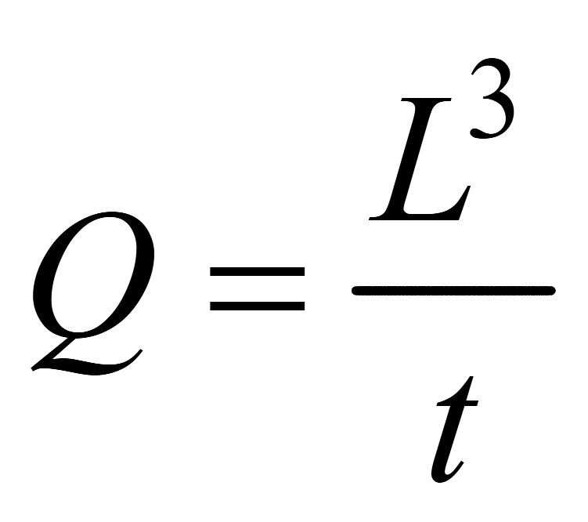 , например м³/c. Если dw – элементарная часть площади сечения, величина элементарного расхода, проходящего через площадку dw выразится так .
Поскольку скорости в разных точках сечения различны, то 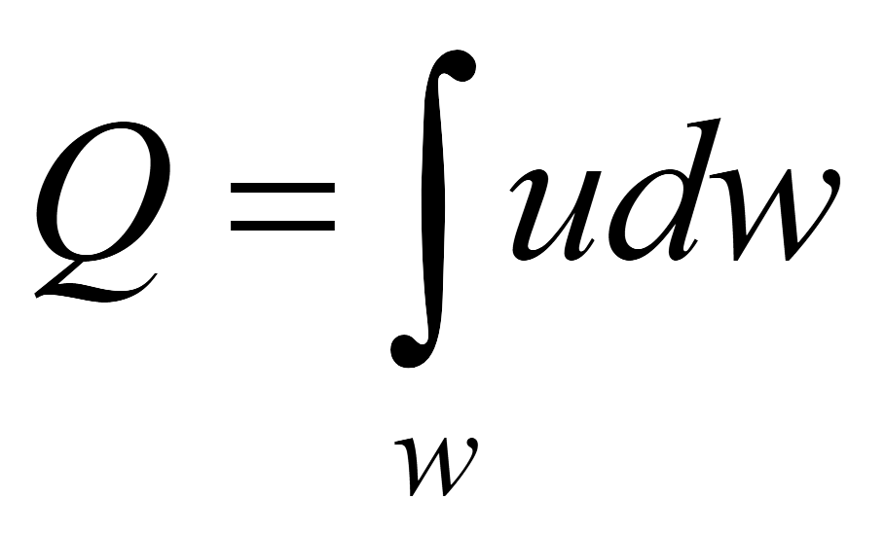, где интеграл берется по всей площади сечения w.

Экспериментальная установка
Экспериментальная установка состоит из одноплатного компьютера RaspberryPi 4, дополнительной платы, тонометра.

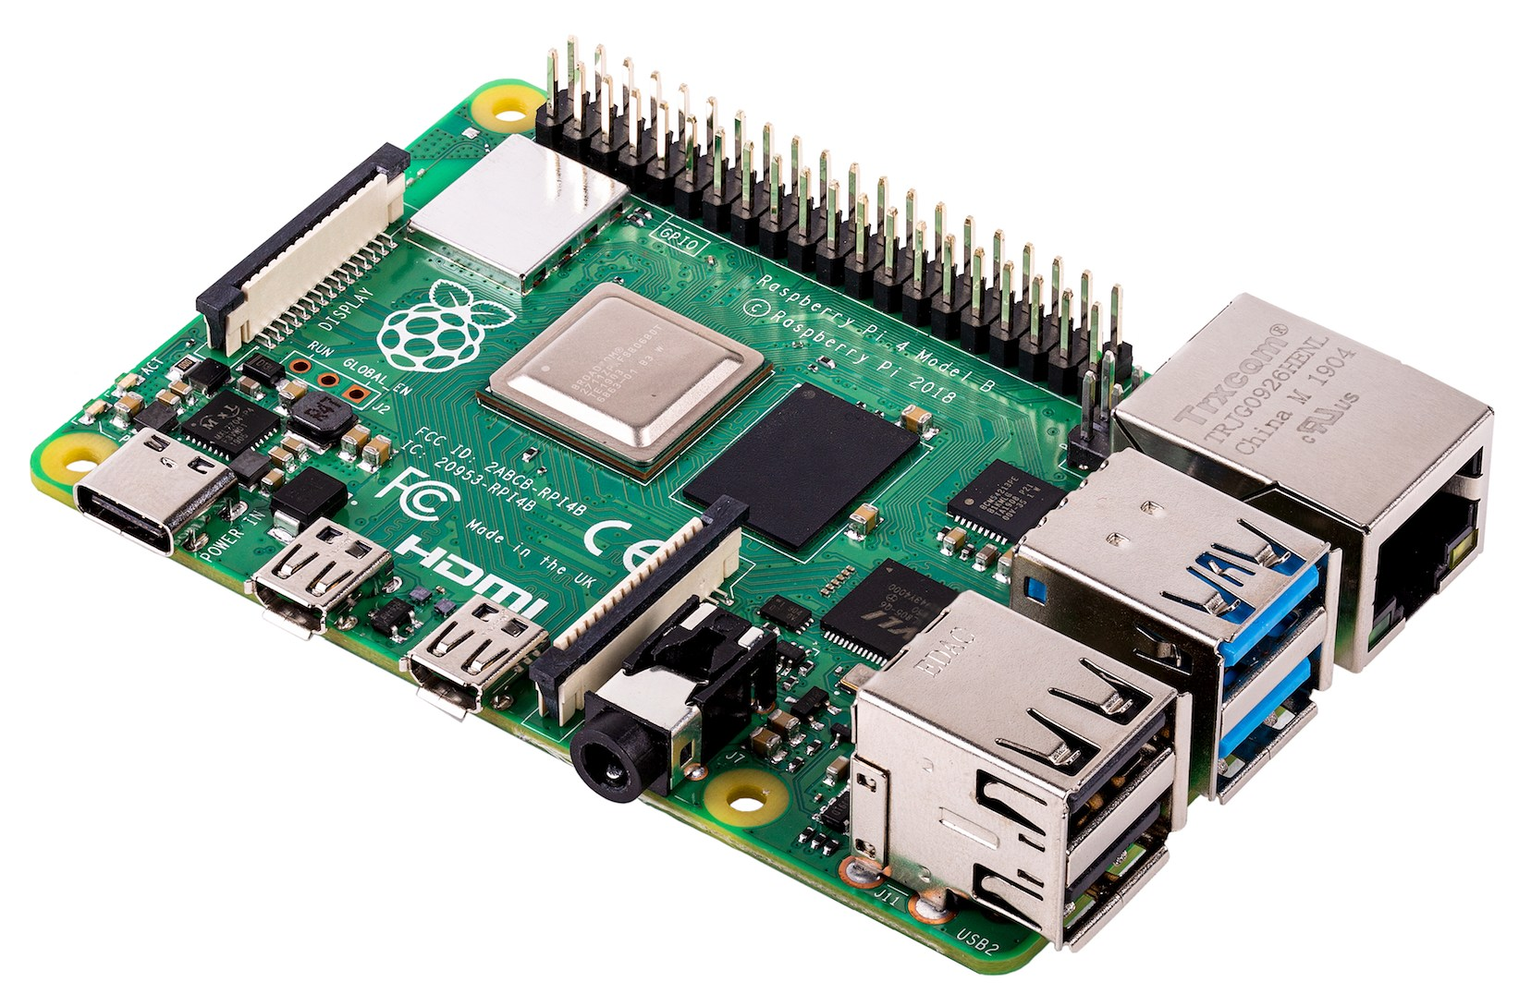  Рисунок 1: RaspberryPi 4 | 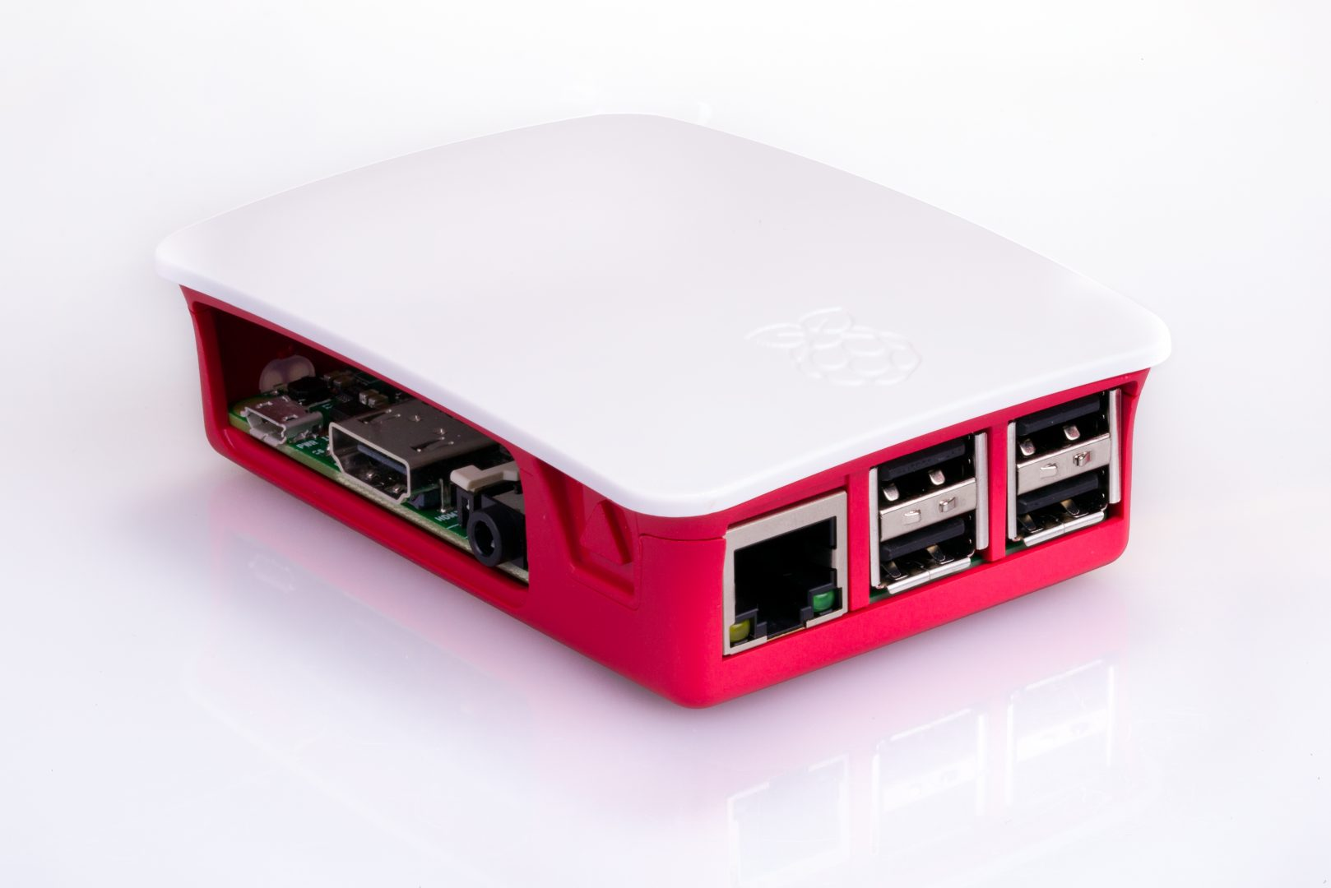  Рисунок 2: RaspberryPi 4 в корпусе

На рисунке 3 изображена дополнительная плата к одноплатному компьютеру RaspberryPi 4. В нижнем секторе платы LEDS расположены светодиоды и резисторы, в среднем секторе DAC – цифро-аналоговый преобразователь, состоящий из R2R цепочки, в верхнем секторе COMP - компаратор (вместе со светодиодом).
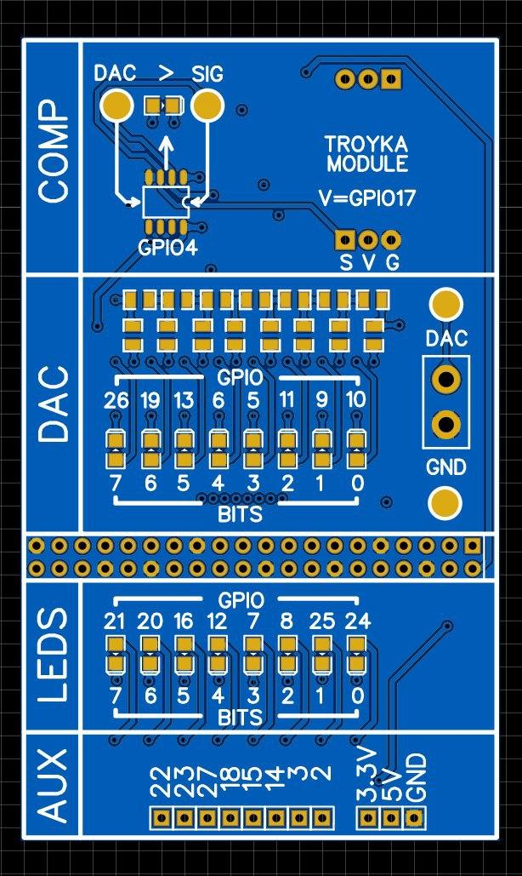
Рисунок 3: Дополнительная плата к RaspberryPi 4
На рисунке 4 изображена экспериментальная установка.
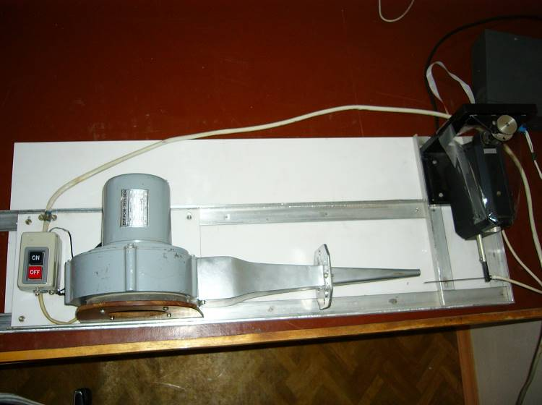

Рисунок 4: Экспериментальная установка

Ход эксперимента
Из сопла диаметром d = 1 см, вытекает струя воздуха. В трех сечениях, находящихся на расстоянии см друг от друга, производится измерение давления с помощью трубки Пито. При необходимости произвести калибровку: использовать цифровой манометр, который измеряет давление в Па.

Обработка результатов экспериментальных данных

Калибровка прибора
Перед началом измерений должна быть проведена калибровка прибора.
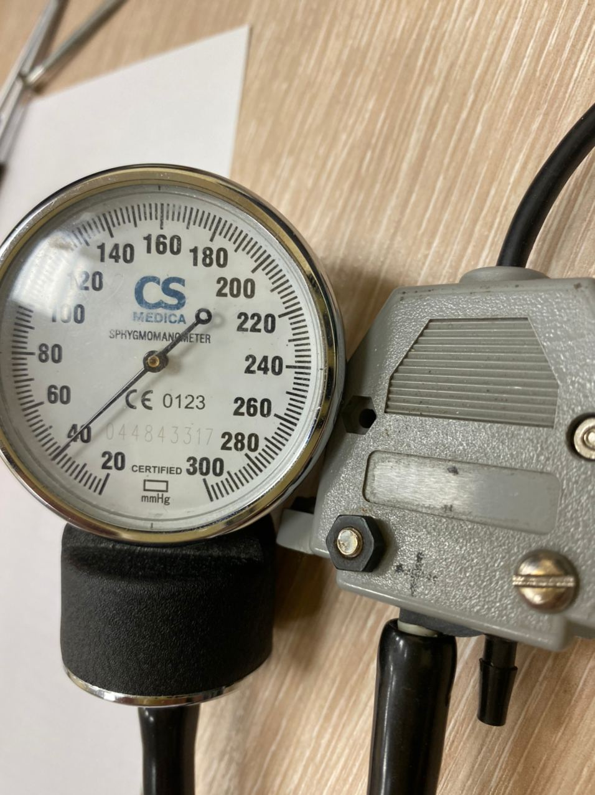Рисунок 5: Установка давления 40 торр на тонометре | 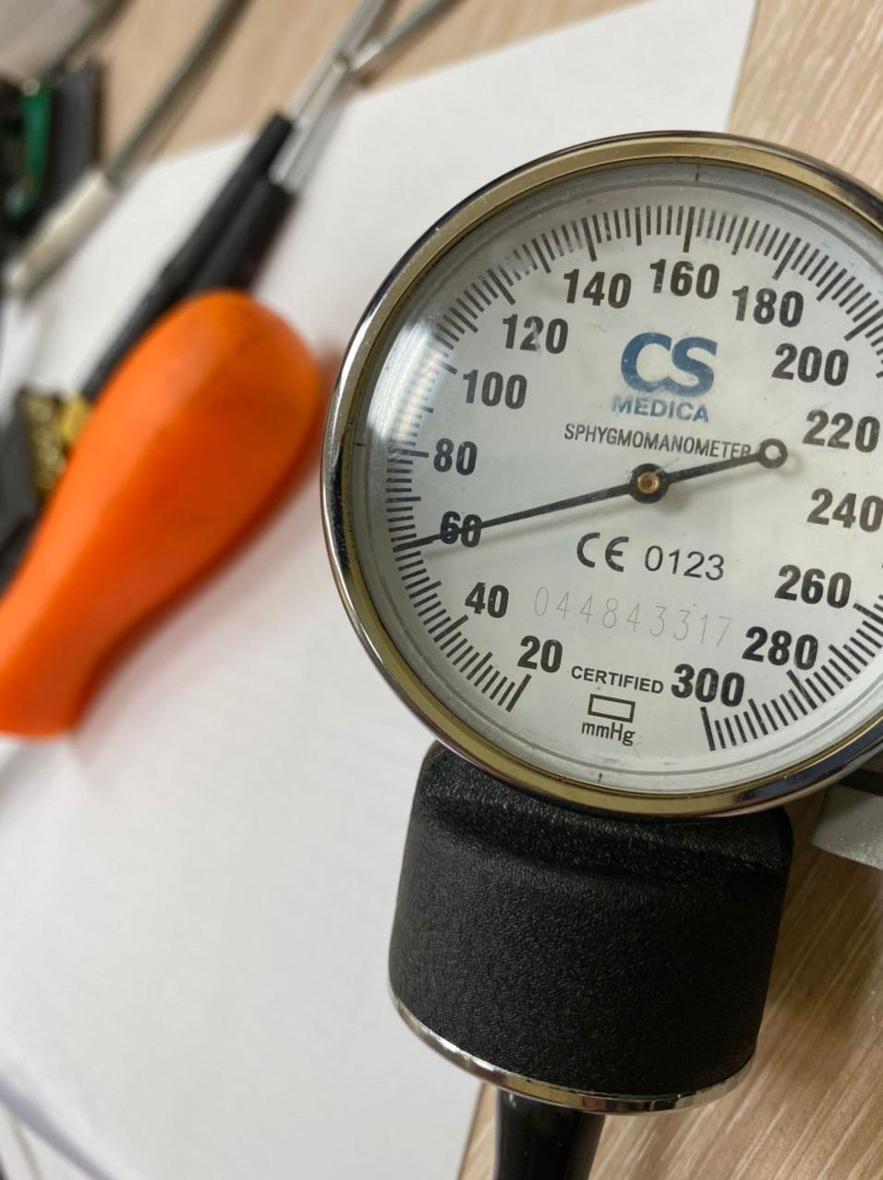Рисунок 6: Установка давления 80 торр на тонометре
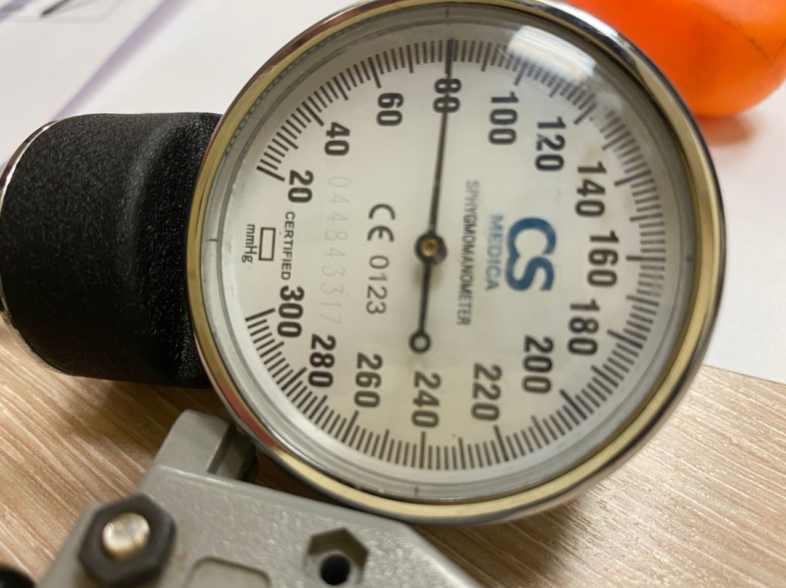Рисунок 7: Установка давления 80 торр на тонометр | 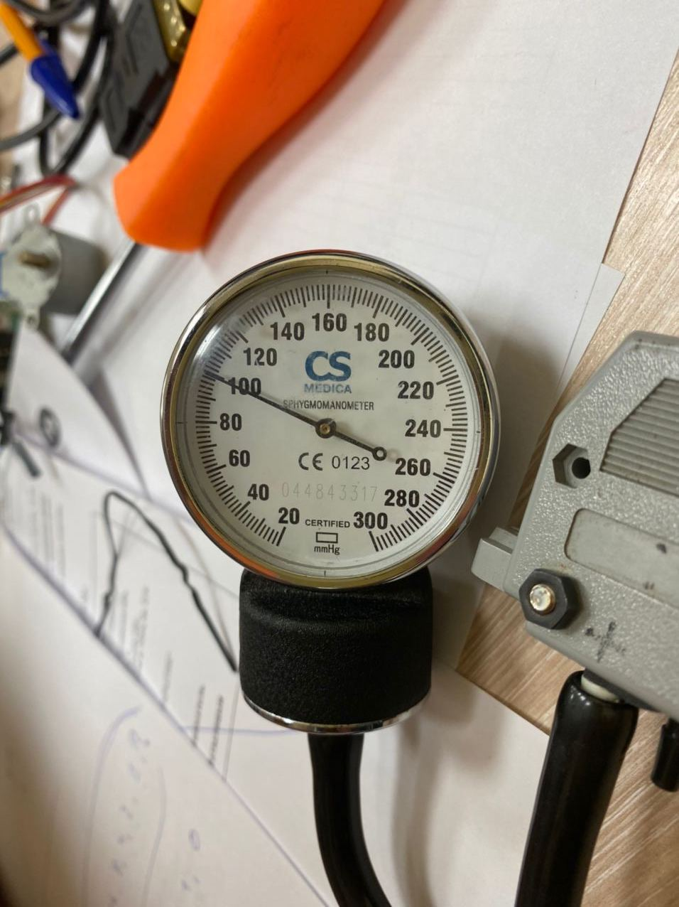Рисунок 8: Установка давления 100 торр на тонометр
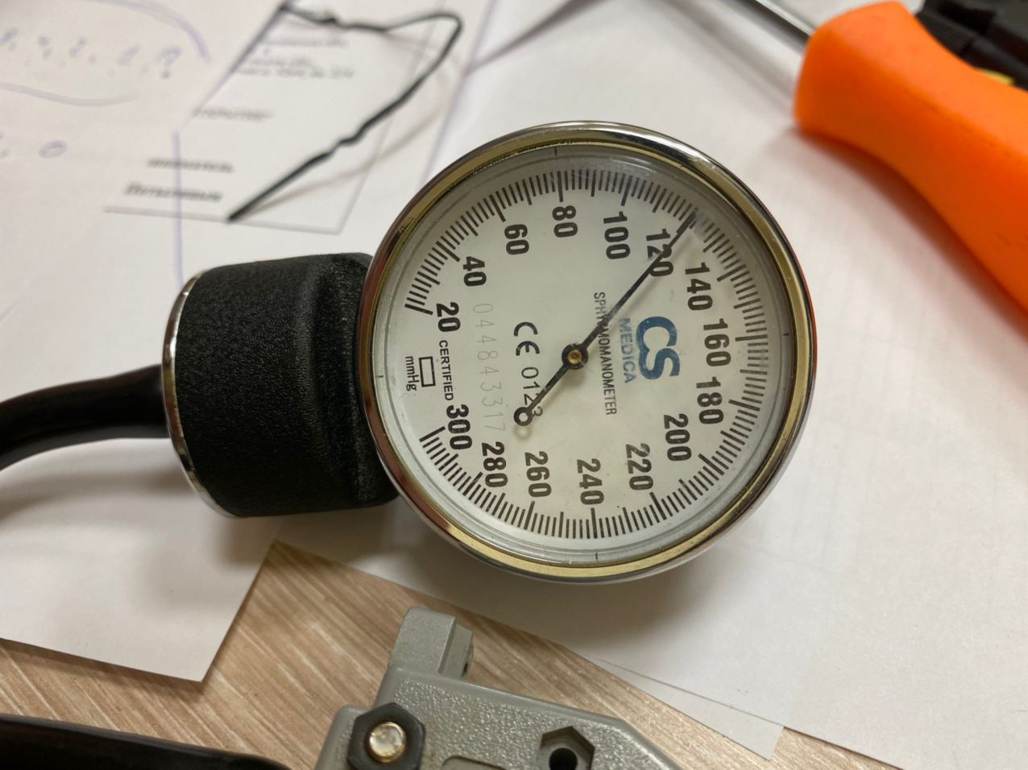Рисунок 9: Установка давления 120 торр на тонометр | 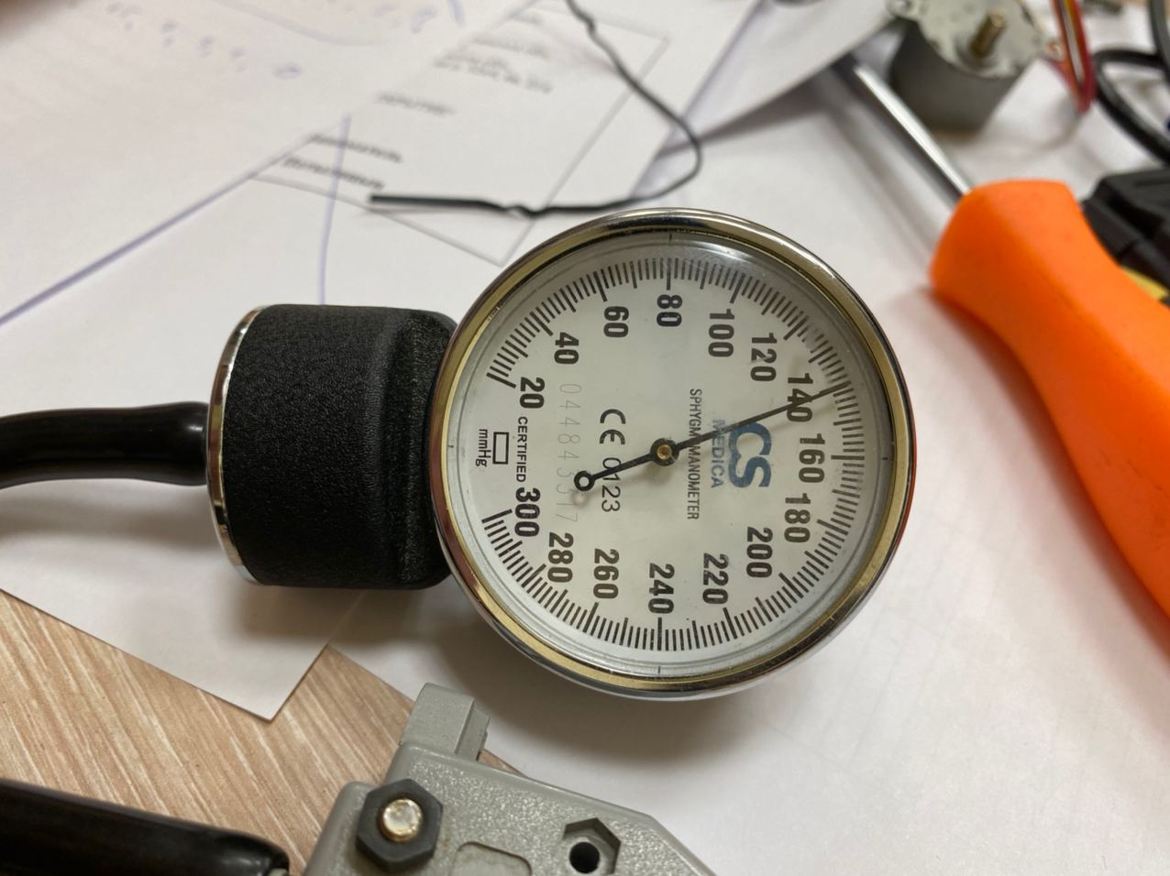Рисунок 10: Установка давления 140 торр на тонометр
На рисунке 11 представлен график калибровки прибора.
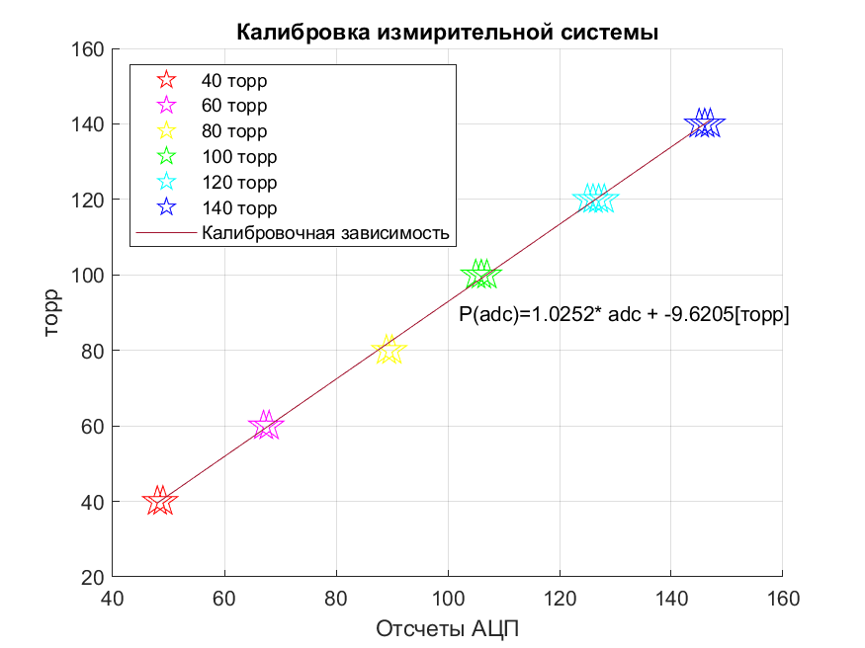Рисунок 11: Калибровка измерений

Обработка измерений
С помощью среды MATLAB были построены графики
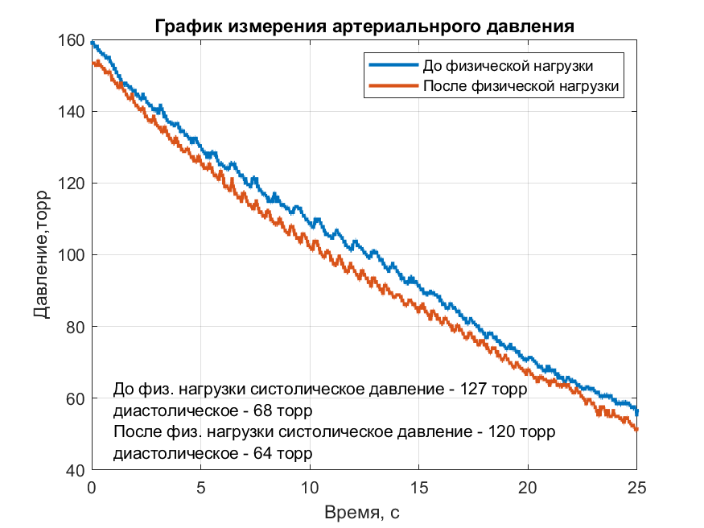Рисунок 12: График измерения артериального давления
С помощью полученных данных можно определить пульс человека — это будет количество полных колебаний пульсовой волны за минуту (см. рисунок 13).
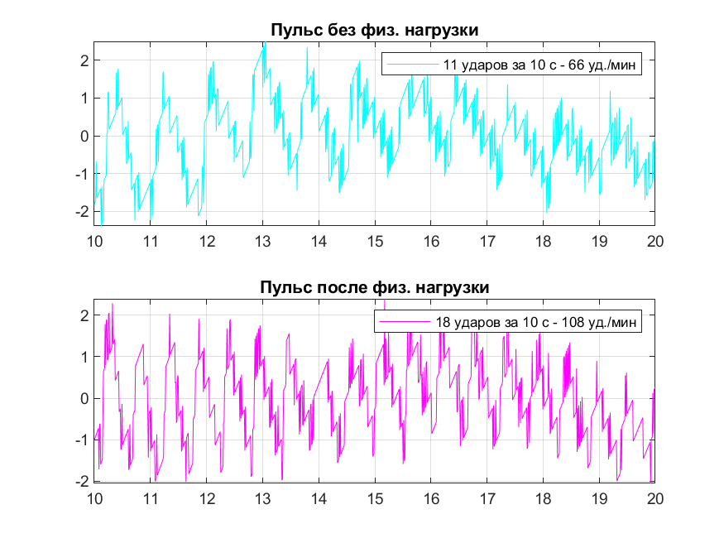Рисунок 13: Пульс до и после физической нагрузки

Контрольные вопросы
- Какие законы физики «работают» при описании затопленной струи? –
- Может ли увеличиваться расход при сохранении импульса? –
- Написать формулу для оценки расхода на срезе сопла, считая известной и постоянной скорость, диаметр среза сопла и плотность струи.
- Какова структура затопленной струи? –
- Как изменяется профиль скорости в зависимости от участка струи? –

